中共香格里拉市卫生健康局机关支部
简 报

市卫生健康局机关支部 2020年4月28日

义务植树活动 共建绿色家园

根据香格里拉绿化委《关于开展2020年度香格里拉市城区机关春季义务植树活动的通知》（香绿字【2020】3号文件）要求，在香格里拉市卫生健康局委员会的牵头下，4月27日，香格里拉市卫生健康局、香格里拉市卫生监督所、香格里拉市疾控中心、建塘镇社区卫生服务中心4家单位组织全体党员和干部职工到桑拿水库旁开展义务植树活动。香格里拉市卫生健康局党委书记、局长张正光、副局长李宗琴、李振郃、丁建芳参加了植树。
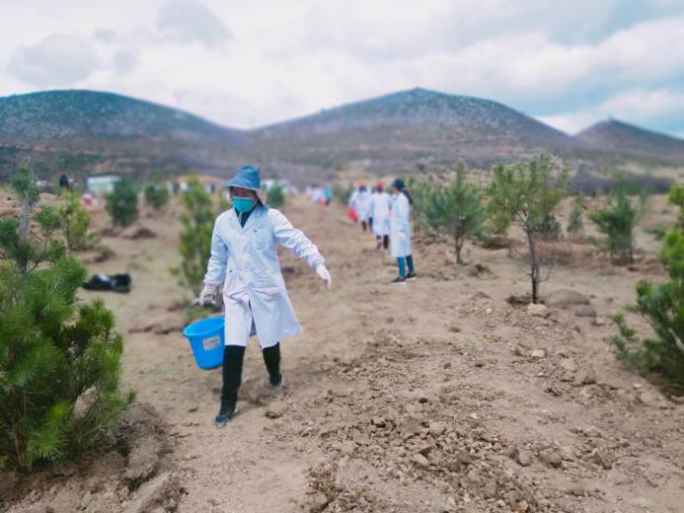
植树现场，各级领导纷纷带头植树。大家分工明确，二三人结组植树，严格按照植树技术规程，挥锹挖土、铲土，扶苗、培土、踩实、浇水，忙得不亦乐乎。经过4个小时奋战，198株树苗便整整齐齐挺立在荒地之上。
通过此次植树活动，提高了卫生健康系统职工植树造林和保护生态环境的意识，强化了保护生态平衡和绿化家园的责任感，增强了干部职工凝聚力和团队精神及服务社会、回报社会的意识。
